Поэты о Великой Отечественной войне
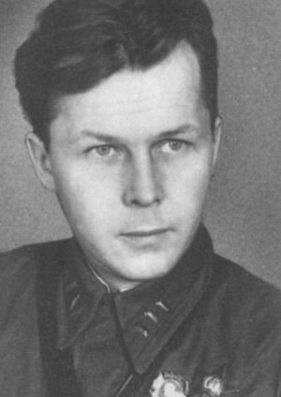
Александр Трифонович Твардовский
(1910-1971)
Рассказ танкиста
Жанр: ______________________________________
От чьего лица ведется повествование?
_______________________________________________________________-
Каким представляется вам мальчонка?
___________________________________________________________________
___________________________________________________________________
Можно ли назвать действия мальчонки подвигом? (Ответьте на вопрос 3-4 предложениями).
_______________________________________________________________________________________________________________________________________________________________________________________________________________________________________________________________________________________________________________________________________________
Словарная работа.
Подберите синонимы к словам:
- Гвоздит - ______________________________
- Примостился - __________________________
- Бедовый - ______________________________
- Хлопец - _______________________________

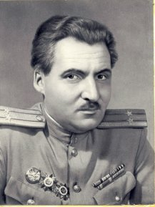
Константин Михайлович Симонов
(1915 – 1979)
Майор привёз мальчишку на лафете…
Лафе́т — специальное приспособление, опора (станок), на котором закрепляется ствол орудия с затвором.
Жанр - _____________________________
Какие чувства вызывает прочтение стихотворения?
____________________________________________________________________________

Какие строки стихотворения говорят о том. Что мальчику пришлось много пережить?
__________________________________________________________________________________________________________________________________________________________________________________________________________________________________________

Какие слова указывают на то, что мальчик даже после пережитого оставался ребенком?
____________________________________________________________________________________________________________________________________________________________
Выпишите из стихотворения фразеологизм, объясните его значение.
______________________________________________________________________________
Запишите сходства и различия этих двух стихотворений:
Сходства | Различия

